Proyecto Nuevo Amanecer Nº1627

Entidad Afiliada a CCF-Bolivia

BOLETIN ANUAL 2008

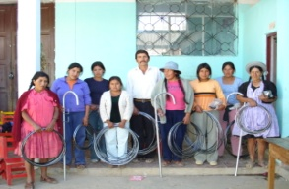

La Entidad Afiliada Nuevo Amanecer Inicia sus actividades en noviembre de 1987 esta ubicada en la comunidad de Canasmoro primera sección de la provincia Méndez Municipio de San Lorenzo en el departamento de Tarija, su trabajo esta orientado a promover mejoramientos sustentables para el bienestar de los niños, niñas, adolescentes, jóvenes y familias de las comunidades de Corana Norte, Corana Sud, Alto Lajas y Canasmoro,

Actualmente beneficia a una población de 632, mujeres son 316 y ho

**el**

La La entidad afiliada apoya para que 16 familias de Corana Norte y Corana Sud accedan a conectarse a luz eléctrica mejoren las condiciones de vida, puedan estudiar dejen los mecheros, y no tengan problemas de la vista, ni dolor de cabeza por realizar esfuerzos de estudiar con velas y mecheros

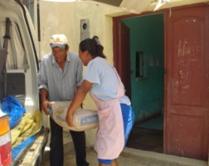 12familias de Canamoro y Corana acceden a baños higiénicos, para mejorar sus condiciones de vida de salud en cuanto a disminuir índices de contaminación en cuanto a eliminación de excretas al aire libre como resultado mejoran su salud de las familias

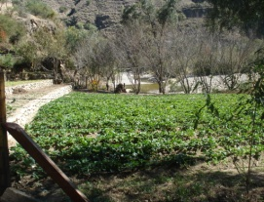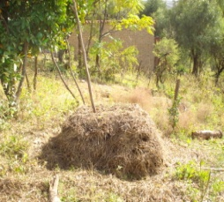 42familias de la comunidades de Corana Norte, Corana Sud y Canasmoro se benefician con la dotación de semillas de hortalizas con la finalidad de mejorar la producción, recuperar sus suelos con la siembra sin abonos químicos, ni fertilizantes, mejoran sus hábitos nutricionales consumen verduras, y generan ingresos adicionales por la venta de estas verduras

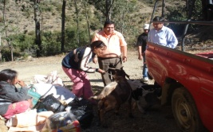Se realiza la entrega de 5 chivos machos reproductores de raza (Anglonuvian) a 5 familias de la comunidad de Corana Norte con la finalidad de lograr un mejoramiento genético de sus animales para obtener mas leche, carne y estos animales tengan mayor precio en el mercado

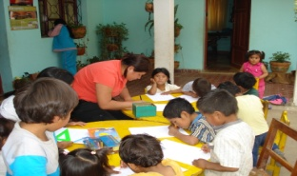34 Niños/as y adolescentes participan en el programa ECCD en los centros de la comunidad se realiza evaluaciones de crecimiento y desarrollo y se someten a una vigilancia en cuanto a sus estimulación se detecta a tiempo en caso de tener algún riesgo y es tratado mediante ejercicios por los responsables

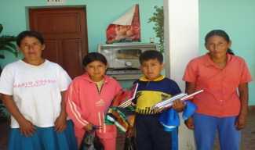200 niños, adolescentes y jóvenes que están en edad escolar reciben un paquete de material escolar necesario para que puedan asistir a clases y evitar la deserción escolar. Como resultado de esta actividad se tiene que todos los niños, adolescentes y jóvenes están inscritos y matriculados en la educación formal

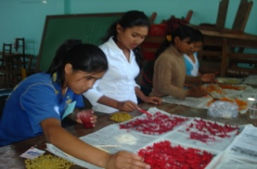85 niños/as adolescentes y enrolados y de la comunidad asisten regularmente al Rincón de comunicaciones donde los participantes pueden desarrollar sus habilidades, destrezas y aptitudes libremente realizando actividades de autoestima personal, valores, liderazgo logrando que los participantes sean mas participativos, mas respetuosos, colaboradores y desarrollan su liderazgo en sus escuelas, colegios y Universidades

85 niños, adolescentes y jóvenes participan en el Programa de apoyo Pedagógico (PAP) aplicando materiales como NIDEL BARMI técnica lúdica creativa en el que los participantes 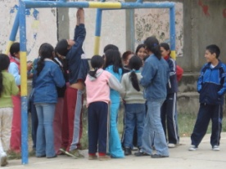desarrollan su aprendizaje mediante juegos y otras técnicas de aprendizaje

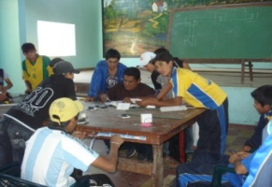25 adolescentes y jóvenes y padres de familia participan activamente en clases de electricidad básica domiciliaria con la finalidad de que los participantes pongan en practica lo aprendido y puedan generar algunos ingresos adicionales cuando hagan arreglos e instalaciones

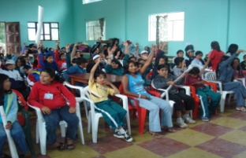150 niños adolescentes, jóvenes y padres de familia han participado en el 1º encuentro Regional de niños, adolescentes y jóvenes realizado en la comunidad de Canasmoro logrando socializar temas como el accionar de los comités de niños, niñas, adolescentes y jóvenes, el SAMEI, Políticas de Protección, Fusión de las EAs, Patrocinio y Comunicaciones

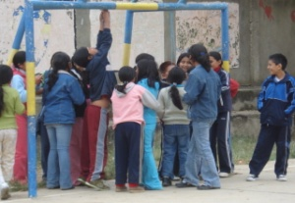90 niños, adolescentes y jóvenes participan en la semana vacacional desarrollando temas como Políticas de Patrocinio, Políticas de protección, Autoestima, Valores, manualidades, música, deportes como resultado de esta actividad os participantes logran una mayor integración entre los participantes se valora mas actividades que se brinda en la Entidad y se valora el esfuerzo que realizan nuestros patrocinadores

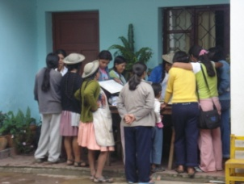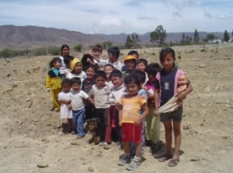12 madres de familia de niños, niñas menores de 5 años se han capacitado en temas de nutrición, alimentación complementaria con la finalidad que puedan aplicar en la practica con sus hijos en la preparación y manipulación de alimentos se realizan las papillas con los niños que se encuentran en riesgo, se logra también con esta actividad niños mas aseados recuperados de enfermedades

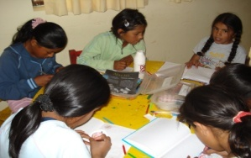Se ha realizado controles de peso talla a 42 niños niñas menores de 5 años en forma trimestral con la finalidad de realizar un mayor seguimiento y control a este grupo etareo y que los niños, niñas con bajo peso sean detectados y poder tratarlos en coordinación con el Centro de Salud

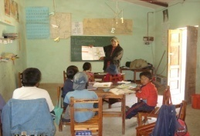88 padres de familia conocen y aplican las políticas de protección 181 adolecentes y jóvenes conocen las políticas de Protección

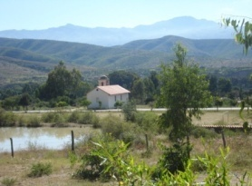La entidad Afiliada Nuevo Amanecer fortalece las Unidades Educativas con materiales ya sea para su mejoramiento y para desarrollar las áreas del aprendizaje de Niños, niñas, adolescentes y jóvenes

30, niños, adolescentes y jóvenes se capacitan en los cursos de computación que se desarrollan en el Centro de Computación de la Mancomunidad de las EAs. Logrando una excelente participación y aprovechamiento por parte de los participantes ya que realizan solos sus tareas y prácticos

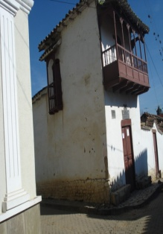

¡Gracias queridos patrocinadores por apoyarnos y darnos la oportunidad para seguir creciendo¡